Parere di

Cognome / Ditta / Organizzazione :

Sigla della ditta / dell'organizzazione :

Indirizzo :

Persona di contatto :

N° di telefono :

E-mail :

Data :

Osservazioni importanti:
1. Non modificare la formattazione del formulario, ma compilare soltanto gli appositi campi in grigio.

2. Per eliminare singole tabelle nel formulario o aggiungere nuove righe, togliere la protezione attivando i comandi: «Revisione/Proteggi documento/Rimuovi protezione». Vedere le istruzioni allegate.

3. Utilizzare una sola riga per ogni articolo, capoverso, lettera o capitolo del rapporto esplicativo.

4. I pareri devono essere inviati in forma elettronica, come documento Word, al più tardi entro il 16 dicembre 2019 ai seguenti indirizzi:
tarife-grundlagen@bag.admin.ch; gever@bag.admin.ch

5. La colonna «Cognome / Ditta» non deve essere compilata.
Grazie per la cortese collaborazione!

Indice analitico

Osservazioni generali relative al progetto di revisione e al rapporto esplicativo 3
Osservazioni sui singoli articoli dalla revisione e spiegazioni relativi ad essi 4
Osservazioni concernenti le ripercussioni del progetto (segnatamente per gli assicuratori e i Cantoni) 6
Ulteriore proposte 7
Allegato: Istruzioni per l'aggiunta di righe supplementari: 8

Osservazioni generali relative al progetto di revisione e al rapporto esplicativo
Cognome/ditta | Commento/suggerimento
Per eliminare singole tabelle nel formulario o aggiungere nuove righe, togliere la protezione attivando i comandi: «Revisione/Proteggi documento/Rimuovi protezione». Vedere le istruzioni allegate.

Osservazioni sui singoli articoli dalla revisione e spiegazioni relativi ad essi
Cognome/ditta | art. | cpv. | lett. | Commento/suggerimento | Proposta di modifica (testo proposto)
Per eliminare singole tabelle nel formulario o aggiungere nuove righe, togliere la protezione attivando i comandi: «Revisione/Proteggi documento/Rimuovi protezione». Vedere le istruzioni allegate.

Osservazioni concernenti le ripercussioni del progetto (segnatamente per gli assicuratori e i Cantoni)
Cognome/ditta | Commento/suggerimento

Ulteriore proposte
Cognome/ditta | Art. | Commento/suggerimento | Proposta (testo proposto)

Allegato: Istruzioni per l'aggiunta di righe supplementari:
1. Rimuovere la protezione del documento
2. Inserire le righe con Copia e Incolla
3. Ripristinare la protezione del documento

1 Rimuovere la protezione del documento
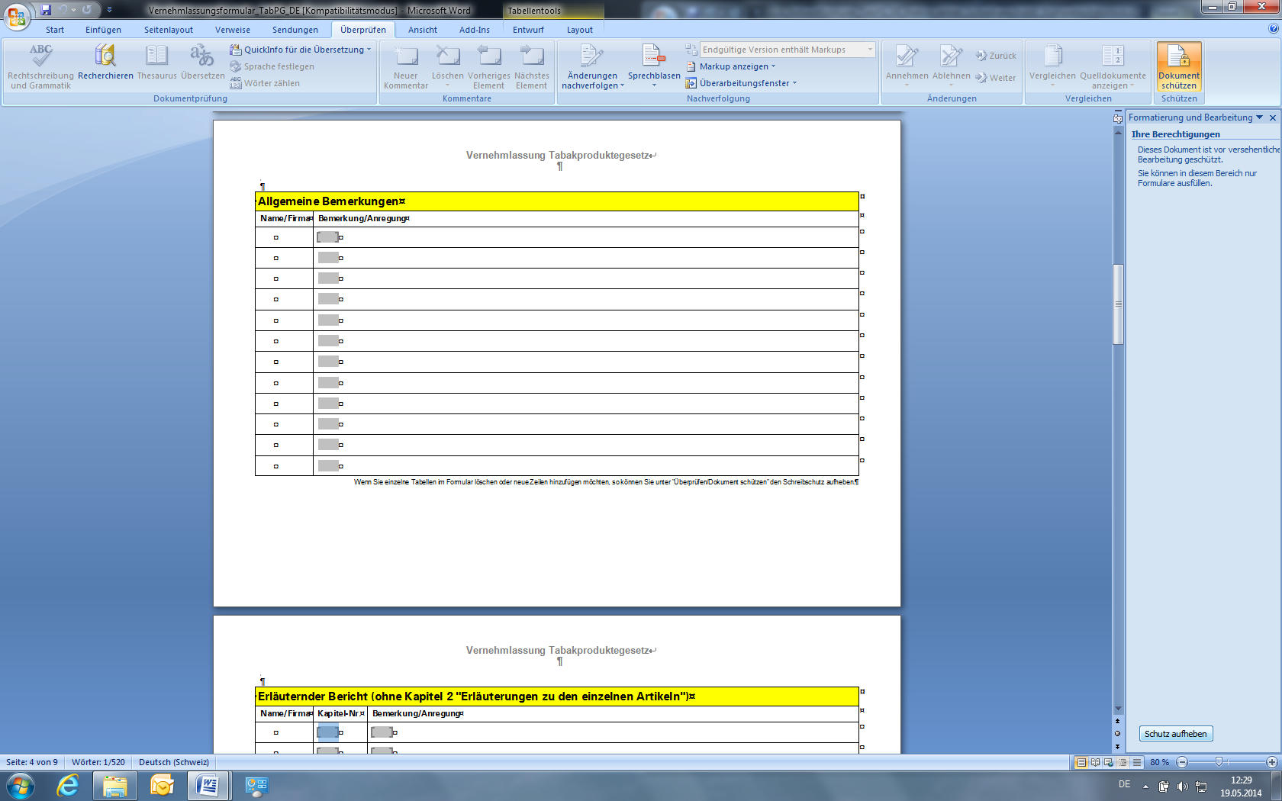

2 Inserire le righe
Selezionare l'intera riga con i campi in grigio vuoti (lo sfondo della riga diventa azzurro)
Control-C per copiare
Control-V per incollare

3 Ripristinare la protezione del documento
